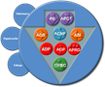

Registro de Incidentes |  |  | MAAGTICSI
Documento que indica el objetivo del diseño de servicio de TIC. | Proyecto:  ID:

CONTENIDO

1. INCIDENTE 2
2. Bitácora de Control de Cambios 3
- INCIDENTE
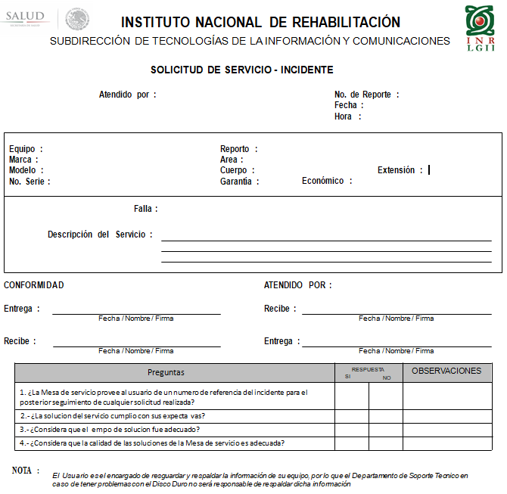
Administración de Incidentes

- Bitácora de Control de Cambios

0.2 | Descripción del Cambio | Fecha de evaluación | Aprobador | Aceptado  /Rechazado | Fecha de aplicación
01 | Actualización de la Imagen Institucional | JUN 15 | Mtra. Ma. De Lourdes Zaldívar Martínez | Aceptado | JUN 15
02 | Transición del SGC de la Norma ISO 9001:2008 a la Norma ISO 9001:2015  Revisión de contenidos y actualización de encabezados | MAY 18 | M. en I. María Isabel Garrido Galindo | Aceptado | MAY 18
03 | Actualización de Imagen Institucional | DIC 20 | M. en I. María Isabel Garrido Galindo | Aceptado | DIC 20

